Отчет Главы Угловского городского поселения о результатах своей деятельности и о работе Администрации Угловского городского поселения за 2018 год

Добрый день уважаемые жители! Здравствуйте уважаемые гости! Я рад Вас приветствовать на ежегодном отчете о проделанной работе Главы и Администрации Угловского городского поселения за 2018 год.

Социально-экономическое положение городского поселения.
Численность населения городского поселения официально зарегистрированных составила на 01 января 2018года 2912 человек. За 2018 год численность населения уменьшилось на 34 человека На территории поселения проживает:
- граждан трудоспособного возраста - 2041 чел.,
- участников Великой Отечественной войны - 9 чел.,
- детей от 0 до 18 – 500 чел.
Общая площадь территории в границах Угловского городского поселения – 48132га, в т.ч. земли населенных пунктов – 1829,5 га.
Территориальная целостность Угловского городского поселения за прошедший год не изменилась и включает в себя, как и прежде: пос. Угловка, ж.д. ст. Яблоновка и 39 сельских населённых пунктов.
Социальная инфраструктура городского поселения представлена образовательными учреждениями: Муниципальное автономное общеобразовательное учреждение средняя общеобразовательная школа под руководством Петровой Натальи Анатольевны, где обучается 272 ученика. Учащиеся школы принимают активное участие в поселковых, районных, областных мероприятиях, являются призёрами различных конкурсов, за что огромное спасибо коллективу учителей. 164 воспитанника, под четким руководством Икриной Ларисы Ивановны и Гончаровой Альбины Петровны, посещают Муниципальное автономное дошкольное образовательное учреждение детский сад комбинированного вида п. Угловка и д. Озерки. Действует на территории поселка Угловка учреждение дополнительного образования детей детская музыкальная школа, руководителем филиала является Уланова Ольга Игоревна. На конец декабря 2018 года, в музыкальной школе было 53 обучающихся. Свой кругозор жители поселения могут пополнить в филиале «Окуловского библиотечного – информационного Центра». Так за 2018 год библиотеку посетило 956 человека, выдано 21827 экз. литературы и периодических изданий, проведено 38 мероприятия для населения. Также сотрудниками библиотеки проводятся различные конкурсы, викторины для воспитанников детского сада п. Угловка. Активную работу в городском поселении проводит Совет Ветеранов во главе с председателем совета ветеранов Перепеченной Татьяной Петровной. Без внимания никто не оставлен. Председатель совета с активом часто посещают пожилых людей, интересуются их жизнью, помогают решать проблемы. Ветераны городского поселения в прошедшем году принимали активное участие во всех районных мероприятиях, в большинстве конкурсов и различного рода соревнований, занимая призовые места. Активно участвовали в субботниках по благоустройству и массовых мероприятиях, проводимых на территории поселения.
Медицинские услуги населению оказывает «Центр врача общей практики» (ЦВОП) №1, в которой осуществляют прием пациентов 2 терапевта, детский врач, работают дневной стационар, кабинеты ЭКГ, процедурный, лаборатория, физиокабинет, круглосуточная скорая помощь.
Население обслуживают 33 магазина, и 2 магазина выездной торговли, действуют 2 парикмахерские, 1 баня, 2 предприятие общественного питания: ООО «Блюз», ОАО «ШерлокПаб», 1 автозаправочная станция ООО «Боровичская нефтебаза «Новгороднефтепродукт». Всё население Угловского городского поселения охвачено услугами связи, включающие в себя проводную и таксофонную связь, Интернет, обслуживают поселение филиал ОАО «Ростелеком», И.П. Давидкова М.Ц. На территории поселения действуют 3 почтовых отделения. Работают 3 почтальона. Услуги по банковским операциям оказывает филиал Сбербанка, где можно сделать все платежи и денежные операции. С 2018 года в здании Администрации Угловского городского поселения жителям поселения 8-9 раз в месяц предоставляются муниципальные и государственные услуги сотрудниками МФЦ. Градообразующим предприятием Угловского поселения является АО «Угловский известковый комбинат». Также на территории Угловского городского поселения работает 6 лесоперерабатывающих предприятий занимающихся лесозаготовкой и распиловкой леса. Осуществляют свою деятельность ООО «Угловский комбинат бытовой химии», ООО «Угловский хлебозавод».

Работа администрации городского поселения
Одним из основных направлений в работе администрации поселения в 2018 году было исполнение полномочий по вопросам местного значения в рамках реализации Федерального закона от 06.10.2003 г. № 131-ФЗ «Об общих принципах организации местного самоуправления в РФ», разработка и исполнение бюджета поселения.
Конкретная цель работы администрации городского поселения заключалась в обеспечении жизнедеятельности, улучшении благосостояния населения, создании комфортных условий проживания граждан городского поселения.
В рамках полномочий сформирована структура администрации Угловского городского поселения. В настоящее время должности муниципальной службы замещают 6 человек, все 6 человек имеют высшее образование.
За 2018 год администрацией Угловского городского поселения издано 737 муниципальных акта в том числе:
Принято – 707 постановлений, 30 распоряжений
Зарегистрировано входящих документов – 1207
Исходящих документов – 1622
Выдано справок гражданам по городскому поселению – 246
Администрацией ведется исполнение отдельных государственных полномочий: по предоставлению нотариальных действий выдано 160 документов.

Работа Собрания депутатов
Собрание депутатов городского поселения состоит из 8 депутатов избранных населением на пять лет.
За 2018 год проведено 18 заседаний Собрания депутатов Угловского городского поселения, принято 55 решений. Наиболее значимые решения:
- принят основной финансовый документ – Бюджет городского поселения на 2019 год плановый период 2020 и 2021 годов;
Проведено 5 публичных слушаний (1 – по внесению изменений и дополнений в Устав, 1 – по исполнению бюджета за 2018 год, 1 – по утверждению бюджета на 2019 год и плановый период 2020 и 2021 годов , На каждом заседании депутатов обсуждаются общие проблемы поселения. Депутаты высказывают пожелания, жалобы от населения. При совместной работе администрации поселения и представительного органа решаются текущие вопросы.
Работа с обращениями граждан
В адрес администрации городского поселения в 2018 году обратилось 244 гражданина из них:
- на личный прием главы поселения – 17 чел.
- зарегистрировано 235 письменных обращений граждан.
Обращения граждан в основном касались вопросов улучшения жилищных условий, ремонта жилых помещений, вопросов благоустройства.
Все обращения и заявления рассмотрены с должным вниманием, по ним принимались конкретные меры. В работе администрации очень важно добиться понимания и поддержки населения. А для этого люди должны знать, как работает администрация, какие видит пути решения поставленных задач. Именно поэтому, одним из важнейших направлений своей работы считаю укрепление связи с населением. Все поступающие замечания и предложения ставятся на контроль администрации, по ним даются поручения ответственным работникам и службам. Многие из них были решены положительно.
Исполнение бюджета городского поселения
Основной целью бюджетной политики поселения в отчетном году являлось обеспечение сбалансированности бюджета городского поселения, осуществление бюджетного планирования исходя из доходного потенциала, оптимальное распределение ограниченных бюджетных ресурсов для исполнения расходных обязательств.

Первоначально утвержденный решением Совета депутатов Угловского городского поселения от 20.12.2017 № 136 бюджет Угловского городского поселения на 2018 год принят по доходам в сумме 15 млн. 773,8 тыс. рублей и расходам в сумме 15 млн. 773,8 тыс. рублей, бюджет сформирован бездефицитным.

За 2018 год 6 раз вносились изменения в решение о бюджете. Уточненный объем бюджета городского поселения за 2018 год в редакции решения Совета депутатов Угловского городского поселения от 21.12.2018 № 188установлен по доходам в сумме 38 млн. 593,3 тыс. рублей, по расходам в сумме 42 млн. 976,2 тыс. рублей, прогнозируемый дефицит в сумме 4 млн. 382,9 тыс. рублей.

В целом исполнение по доходам составило 38 млн. 078,8 тыс. руб., что составляет 98,7% от утвержденных бюджетных назначений.
По результатам 2018 года в бюджет поселения поступило 13 002,7 тыс. рублей налоговых и неналоговых доходов.
По сравнению с 2017 годом налоговые и неналоговые доходы снизились на 521,2 тыс. рублей, или на 3,9%.
Основной удельный вес в их структуре занимают налоговые платежи. Их объем составил 10 123,4 тыс. рублей, что на 559,2 тыс. рублей или на 5,8% выше уровня 2017 года.
Источниками поступления налоговых доходов бюджета поселения являются:
- налог на доходы физических лиц - 3 866,6 тыс. рублей;
- акцизы - 2 778,4 тыс. рублей;
- налог на имущество физических лиц - 617,0 тыс. рублей;
- земельный налог - 2 834,4 тыс. рублей;
- государственная пошлина - 27,0 тыс. рублей.
В отчетном периоде увеличились поступления акцизов на нефтепродукты (+284,8), земельного налога (+84,5), налога на имущество физических лиц (+191,7), государственной пошлине (+5,8), снижение наблюдается по налогу на доходы физических лиц (-7,6).

Поступление неналоговых платежей в текущем году составило 2 879,3 тыс. рублей. По сравнению с 2017 годом поступление неналоговых доходов снизилось на 1 080,4 тыс. руб. или 27,3%.

Источниками неналоговых доходов являются доходы от использования имущества, находящегося в государственной и муниципальной собственности (аренда муниципального недвижимого имущества и земельных участков - 1 млн. 985,3 тыс. рублей), доходы от продажи материальных и нематериальных активов (продажа земельных участков – 481,9 тыс. рублей, реализация зданий и помещений – 412,1),
В бюджет поселения перечислено безвозмездных поступлений 25 млн. 076,1 тыс. рублей, что на 20 млн. 168,1 тыс. руб. больше, чем в 2017 году с ростом на 510,9%. Рост поступлений дотации на выравнивание бюджетной обеспеченности составил 12,3%, по субвенциям 5,1%, снижение поступлений субсидий составило 34,1%.

Расходная часть бюджета поселения исполнена на 52,6% к плану. Профинансировано бюджетных мероприятий на сумму 22 млн. 616,7 тыс. рублей.
На финансирование расходов по оплате коммунальных услуг направлено 3 654,5 тыс. рублей, из них расходы на оплату уличного освещения составили 3 040,6 тыс. руб.
На реализацию муниципальных программ в отчетном периоде предусмотрено 35 630,2 тыс. рублей, из них:
за счет средств федерального бюджета 518,3 тыс. рублей;
за счет средств областного бюджета 1 485,1 тыс. рублей;
за счет средств бюджета поселения 12 626,8 тыс. рублей;
за счет средств бюджета района 21 000,0 тыс. рублей
Освоение составило 15 млн. 603,5 тыс. рублей, из них за счет средств федерального бюджета 518,3 тыс. рублей, за счет средств областного бюджета 1 млн. 485,1 тыс. рублей, за счет средств бюджета поселения 11 млн. 097,1 тыс. рублей, за счет бюджета района 2 млн. 503,0 тыс. рублей.

Сфера закупок товаров, работ, услуг

В целях рационального использования бюджетных средств, обеспечения их максимальной эффективности единой комиссией по осуществлению закупок для нужд муниципального образования в соответствии с Федеральным законом от 05.04.2013 №44-ФЗ «О контрактной системе в сфере закупок товаров, работ, услуг для обеспечения государственных и муниципальных нужд», в 2018 году по итогам конкурентных процедур (аукционов, котировок и конкурсов) заключено 16 муниципальных контрактов, на общую сумму 24331,905 тыс.руб. из них заключено контрактов с субъектами малого предпринимательства на сумму - 7367,919 тыс.руб. Экономия составила по данным закупкам 5983,750 тыс.руб.
Совокупный годовой объём закупок составил 30380,175 тыс.руб., из них заключено контрактов :
- с единственным поставщиком до 100 тысяч рублей на сумму- 1991,217 тыс.руб.
- монополистами (освещение, отопление, вода) на сумму - 4057,053 тыс.руб.
- по результатам процедур: (открытый конкурс, аукцион, котировки) на сумму -24331,905 тыс.руб.

Благоустройство.
Одним из приоритетных направлений деятельности администрации городского поселения является благоустройство поселения. В последние годы решению данного вопроса уделяется большое внимание. Комплекс проводимых мероприятий предусмотренных правилами благоустройства территории поселения по содержанию территории поселения, стал определенным результатом, что привело к повышению комфортности условий проживания граждан, поддержанию и улучшению санитарного состояния территории нашего муниципального образования.
Администрацией в 2018 году проведено 67 проверок по благоустройству территории, 29 выявленных нарушений исполнено. В 2019 году эта работа продолжится.
В 2017 году администрация вошла в программу софинансирования по благоустройству «Формирование современной городской среды» - это комплекс мероприятий, направленный на создание условий для обеспечения комфортных, безопасных условий проживания населения на территории Угловского городского поселения.
Создание городской среды включает в себя проведение работ по благоустройству дворовых территорий и наиболее посещаемых общественных территорий.

в 2018 году по данной программе выполнены следующие работы:
Разработаны и приняты нормативно-правовые акты, направленные на улучшение условий жизни населения городского поселения, а именно
- в 2017 году разработана и утверждена муниципальная программа «Формирование современной городской среды на территории Угловского городского поселения на 2018-2022 годы.»
В 2018 году совместно с жильцами домов проведено благоустройство:
- дворовой территории у дома № 14а по улице Центральная, выполнено работ на общую сумму- 248000 рублей. (укладка асфальтового покрытия у подъездов-92 кв.м., установка бордюрного камня-153 шт, формирование клумб);
-дворовая территория по ул. Советская д.17, выполнено работ на общую сумму-610650 рублей (выполнены следующие работы- укладка асфальтового покрытия-637.5 кв.м, установка бортового камня-127 шт, установка урн для мусора- 6 шт, формирование клумб)
-общественная территории между у д.№15 по улице Центральная (место под детскую площадку) работы проведены на общую сумму- 267963 рубля (установка бортового камня-104 шт,, установлены 3 фонаря, установка урн-4 шт, выполнено покрытие гранитной крошкой дорожек, изготовлено и установлено 16 секций ограждения .
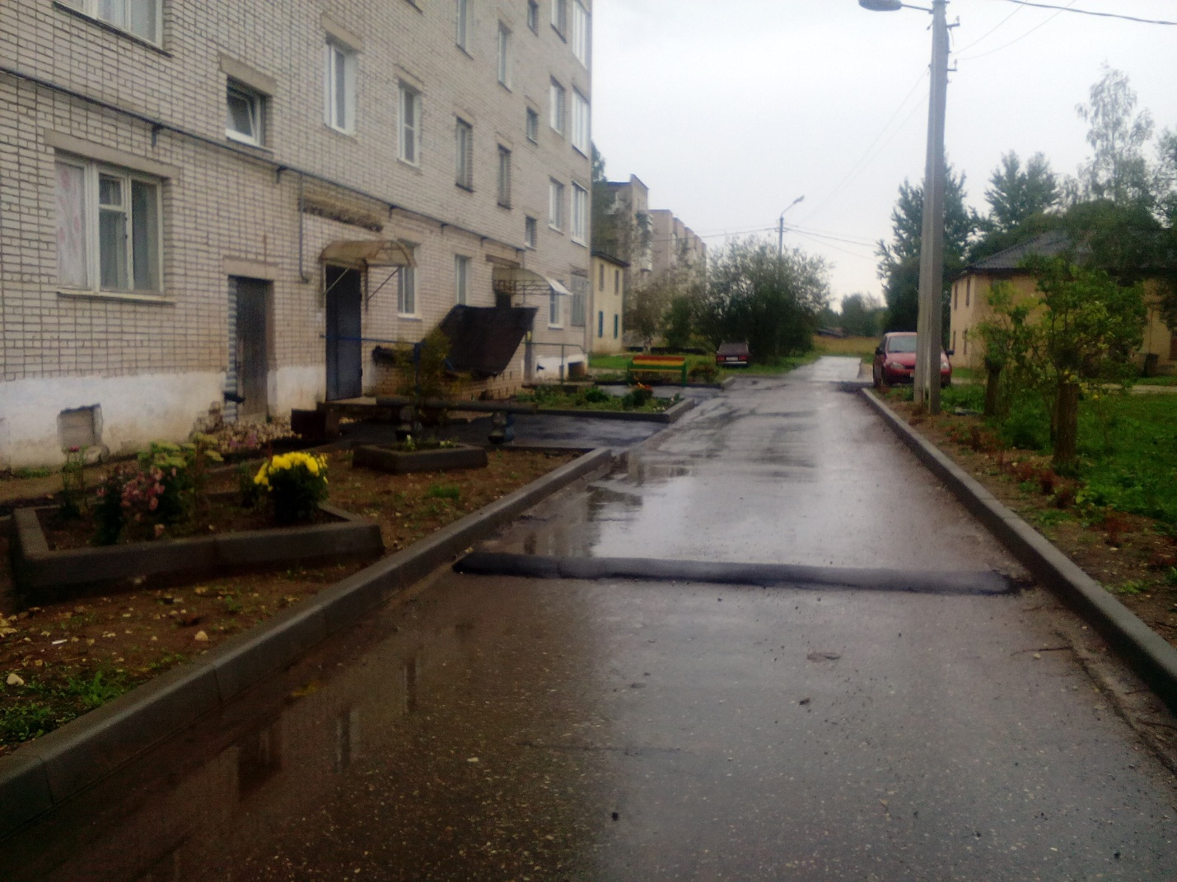

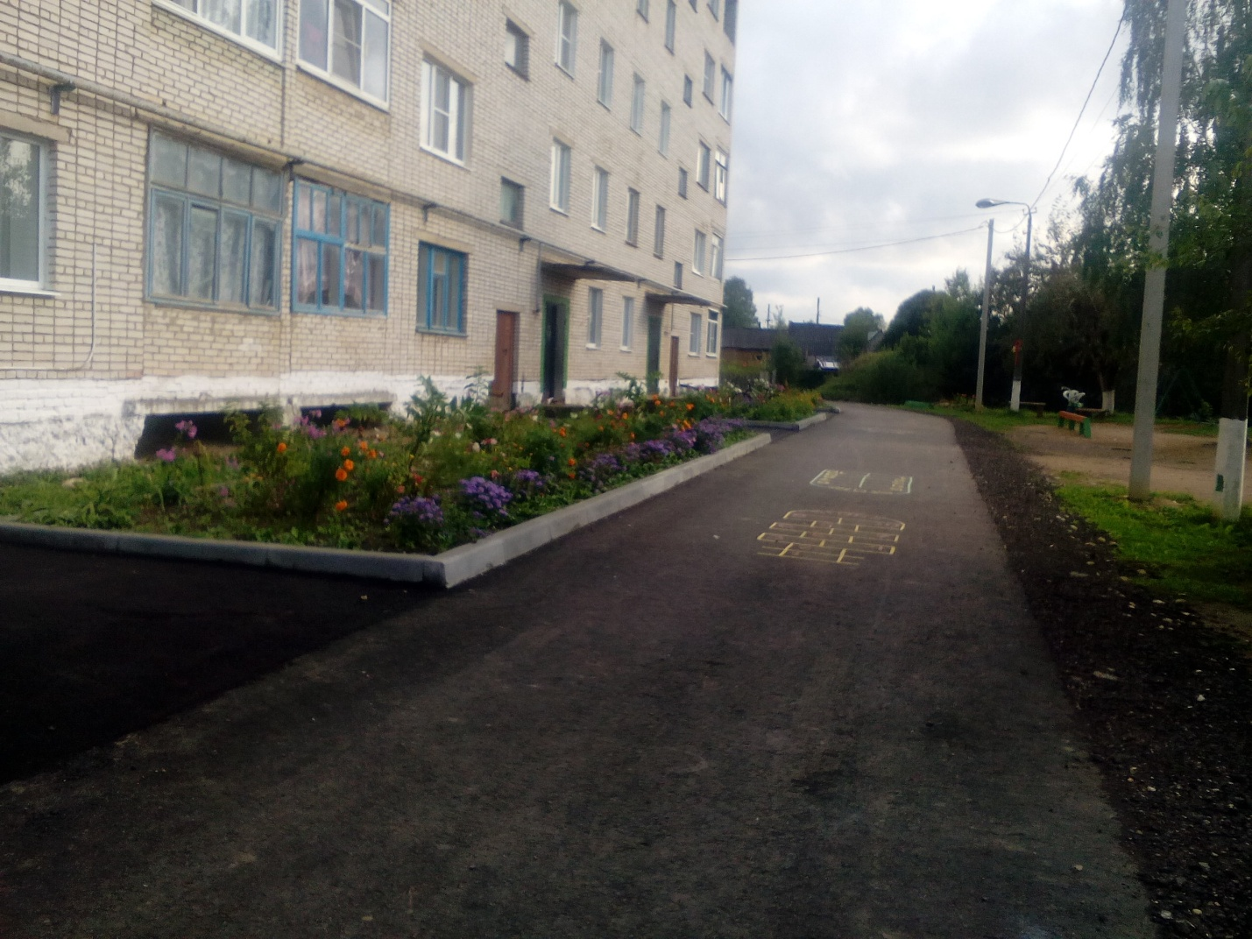

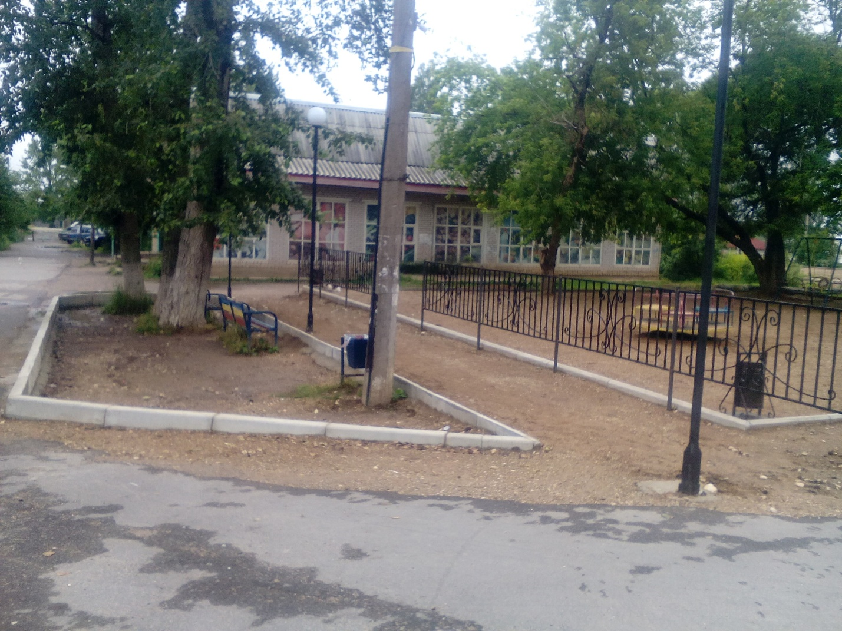

В рамках подпрограммы «Озеленение территории Угловского городского поселения» выполнены мероприятия: удалено 20 старовозрастных деревьев, проведена посадка цветов на клумбах общественных территорий, проведено 2 субботника по обустройству территории обелиска , проведен субботник по уборке территории старого кладбища.
производилась оплата за потребленную электроэнергию на сетях уличного освещения.
В рамках подпрограммы «Организация и содержание мест захоронения на территории Угловского городского поселения» проведены следующие мероприятия: заключен контракт на содержание кладбища, мероприятия по аккарицидной обработке кладбища.

В рамках подпрограммы «Прочие мероприятия благоустройства территории поселения» выполнены мероприятия: подготовка и проведение Новогодних праздников, проводились мероприятия на общественных территориях: скос травы, субботники по уборке территории , проведена аккарицидная обработка в местах массового пребывания людей, приобретен и содержится садовый инвентарь.

Автомобильные дороги

В 2018 году в рамках исполнения муниципальной программы «Строительство, реконструкция, капитальный ремонт, ремонт и содержание автомобильных дорог общего пользования местного значения на территории Угловского городского поселения на 2017-2021 годы» и сформированного муниципального дорожного фонда Угловского городского поселения освоено 4 млн. 687 тыс. 154 руб. 29 коп, в том числе за счет субсидии из областного бюджета на формирование муниципальных дорожных фондов в отношении автомобильных дорог общего пользования местного значения – 1 миллион 188 тысяч рублей.
В реестре муниципальной собственности Угловского городского поселения числятся 84 автомобильные дороги. Общая протяженность автомобильных дорог общего пользования местного значения в границах населенных пунктов Угловского городского поселения составляет 76,8 км. На все дороги зарегистрировано право собственности.
В 2018 году произведен ремонт автомобильных дорог общего пользования местного значения:
с асфальтовым покрытием общей площадью 5 092 кв. м.
На средства местного бюджета отремонтированы 3 участка автодороги по ул. Кирова:
- 2 200 кв.м. от д. №4 по ул. Железнодорожная до д.№ 27 по ул. Кирова;
- 600 кв.м. от д.№ 27 по ул. Кирова до ООО «Русь;
- 400 кв.м. от д№1 до д.№ 48 по ул. Кирова;
на общую сумму 2 миллиона 205 тысяч 047 рублей 60 копеек.
Произведен ремонт 3 участков автодороги по ул. Молодежная:
- 1320 кв.м. от д. №6 по ул. Молодежная до ул. Кирова;
- 472 кв.м. от д.№ 2 по ул. Молодежная до ул. Кирова;
- съезд площадь покрытия – 100 кв.м.
на общую сумму 1 миллион 320 тысяч 019 рублей 73 копейки, в том числе средства бюджета поселения 132 тысячи 019 рублей 73 копейки, средства областного бюджета 1 миллион 188 тысяч руб.
В зимнее время года были проведены расчистки дорожного полотна улиц от снега на сумму 1 миллион 131 тысяча 811 рублей 96 коп.
В целом расходы в рамках сформированного муниципального дорожного фонда Угловского городского поселения составили 4 млн. 687 тыс. 154 рублей 29 коп., в том числе направлено на ремонт дорог 3 млн. 525 тыс. 067 руб. 33 коп.
Общий процент выполнения программы составил 82,5 процента.
Благодаря спонсорской помощи был произведен ремонт автомобильных дорог местного значения в д.Заручевье, д.Березовка и в д.Стегново. Положено 1км асфальта и 800м асфальтовой крошки.

Пожарная безопасность
Обеспечено проведение противопожарной пропаганды через средства массовой информации о мерах по соблюдению требований пожарной безопасности в быту. Памятка по пожарной безопасности размещена на официальном сайте Администрации Угловского городского поселения в разделе «Пожарная безопасность». Проводится информирование населения о мерах по пожарной безопасности – вывешивание листовок в социально значимых местах. Оформлено 8 стендов. Опубликованы 6 статьей с памяткой по пожарной безопасности в официальном бюллетене «Официальный вестник Угловского городского поселения.
Организованы и проведены 7 собраний граждан в 2018 году в целях информирования о мерах пожарной безопасности и действиях в случае возникновения пожара, а также о принятых Администрацией Угловского городского поселения правовых актах по вопросам обеспечения пожарной безопасности.
Проведен осмотр бесхозных жилых и административных зданий на предмет соблюдения требований пожарной безопасности, приняты меры по устранению выявленных нарушений.
Проверена и поддерживается постоянная телефонная связь (мобильная связь) со всеми населенными пунктами для своевременного вызова пожарной машины.
Организовано проведение инструктажей под роспись постоянно и временно проживающего населения о мерах пожарной безопасности при пребывании на дачных и приусадебных участках, действиях в случае пожара, способах вызова пожарной охраны. Проинструктировано 860 человек. Выдано населению 710 памяток по пожарной безопасности.
Выполнены работы по опашке населенных пунктов Угловского городского поселения. Работы проведены в 11 населенных пунктах д.д.Б.Крестовая, Рассвет ,Пабережье ,Березовка, Стегново, Заручевье, Селище, Иногоща, Горушка, Колосово, Шуя, Озерки. Протяженность опашки 18 км. Израсходованы средства в размере 33300 рублей.
Организована очистка территории поселения от горючего мусора, проведены субботники по благоустройству территории вокруг жилых домов, территории предприятий и учреждений.
В зимнее время на территории Угловского городского поселения содержались незамерзающие проруби на пожарных водоемах. (Израсходовано 19599,82 рублей)
Приобретены и установлены 3 пожарных щита в сборе в д.Стегново, д.Сухое, д.Березка . (8190 рублей).Приобретены указатели к пожарным водоемам.
Произведена чистка пожарных водоемов п.Угловка ул.Новая д.30,ул.Мира д.1,ул.Мира д.13,ул.Московская.Установлены 2 гидранта п.Угловка ул. Центральная д.11,ул.Центральная д.13.Оборудован новый пожарный водоем д.Заручевье.
( Израсходовано 20000 рублей)
Архитектурно-градостроительная деятельность
В 2018 году введено в эксплуатацию 10 индивидуальных жилых домов, общей площадью – 1127 кв.м.
разработаны и выданы 27 градостроительных плана на земельные участки под строительство.
выдано 18 разрешения на строительство, из них 16 на строительство индивидуальных домов, получено 13 уведомлений согласно законодательства, о начале и окончании строительства индивидуальных жилых домов;
по поступившим заявлениям были проведены -16 публичных слушаний: из них получение разрешения на условно-разрешенный вид использования земельного участка -14, об утверждении проекта планировки и межевания 1,внесение изменений в Правила землепользования и застройки 1
Проведено 20 плановых мероприятий по земельному контролю - выявлено 15 нарушений законодательства.
Земля
В 2018 году продолжалась работа по оформлению и регистрации прав на земельные участки в муниципальную собственность: зарегистрировано- 39 земельных участков, общей площадью 32571 кв.м.
проведено и продано с торгов 29 земельных участков площадью – 36609 кв.м. на сумму – 406545,00 руб.
заключено 8 договоров аренды земельных участков, до разграничения государственной собственности на землю, без проведения торгов с физическими и юридическими лицами 8 участка на общую площадь – 37220 кв.м.; предоставлено 5 договоров аренды земельных участков из муниципальной собственности без проведения торгов с физическими лицами площадью – 56806,00 кв.м. с разрешенным использованием для огородничества .
заключено 24 договора купли-продажи земельных участков в собственность за плату общей площадью – 664588,14кв.м., на сумму –704850,28 руб.(из них поступило в бюджет поселения – 487289,39 руб.)

В 2018 году началась подготовка региональной адресной программы «Переселение граждан, проживающих на территории Новгородской области, из аварийного жилищного фонда в 2019-2025 годах.» На территории Угловского городского поселения участвуют 11 многоквартирных домов, общей площадью 3517 к.м. в которых проживает 119 чел.

Муниципальное имущество
Заключено 9 договоров социального найма жилого помещения, т.е. безвозмездно переданы в пользование граждан 9 жилых помещений (6 квартир, 2 комнаты и 1 дом) общей площадью 409,7 кв.м.
Заключено 2 договора приватизации (передача жилого помещения в собственность граждан), безвозмездно переданы в собственность граждан 2 жилых помещения (2 квартиры) общей площадью 105,8 кв.м.
Признаны и поставлены на учет в качестве нуждающихся в улучшении жилищных условий – 3 семьи.

Первичный воинский учет
Ведется воинский учет военнообязанных граждан пребывающих в запасе, и граждан, подлежащих призыву на военную службу в Вооруженных силах Российской Федерации. На воинском учете состоят 733 человек, в том числе: призывники – 27. В армии на данный момент 2 человека.

Культура
Досуг на территории Угловского городского поселения организует Угловский межпоселенческий дом культуры. При доме культуры работают кружки по направлениям: народно-прикладное творчество, спортивные кружки, творческие (танцевальный, вокальный). За 2018 год работниками Угловского ДК при поддержке Администрации были проведены различные мероприятия: театрализованные представления, концертные программы к праздникам празднование Нового года 23 февраля и 8 марта, Масленица,9 Мая, День молодежи, День поселка. Инициатором мероприятий является И.О. руководителя досугового учреждения Данилова Надежда Евгеньевна, а помогает ей поддерживать настроение населения ее творческий коллектив.
Наверное как и в любом уголке нашей страны, в поселке отмечалось 73-я годовщина Победы в Великой Отечественной войне. К празднованию 73-йгодовщины Великой победы облагораживали территории обелисков, производили спиливание аварийных деревьев, скашивание травы. В дни празднования 73-й годовщины Победы в Великой Отечественной войне администрацией поселения совместно с Советом ветеранов, женсоветом, руководителями организаций, предприятий и учреждений поселения было организовано поздравление ветеранов ВОВ, вдов, тружеников тыла. На часть мероприятий администрацией поселения по программе «культура » и по программе «спорт» выделено 44,5 тыс.рублей.
Моногород
Постановлением Правительства Российской Федерации от 16 марта 2018 года № 275 «О создании территории опережающего социально-экономического развития Угловка» создан ТОСЭР «Угловка» на территории Угловского городского поселения.

Реализованы 4 инвестиционных проекта в рамках программы «5 шагов благоустройства»:
-закончено строительство объекта капитального строительства центра врача общей практики №1, объем инвестиций составил 14,750 млн. рублей, ЦВОП введён в эксплуатацию и в октябре 2018 года открыт для приёма пациентов;
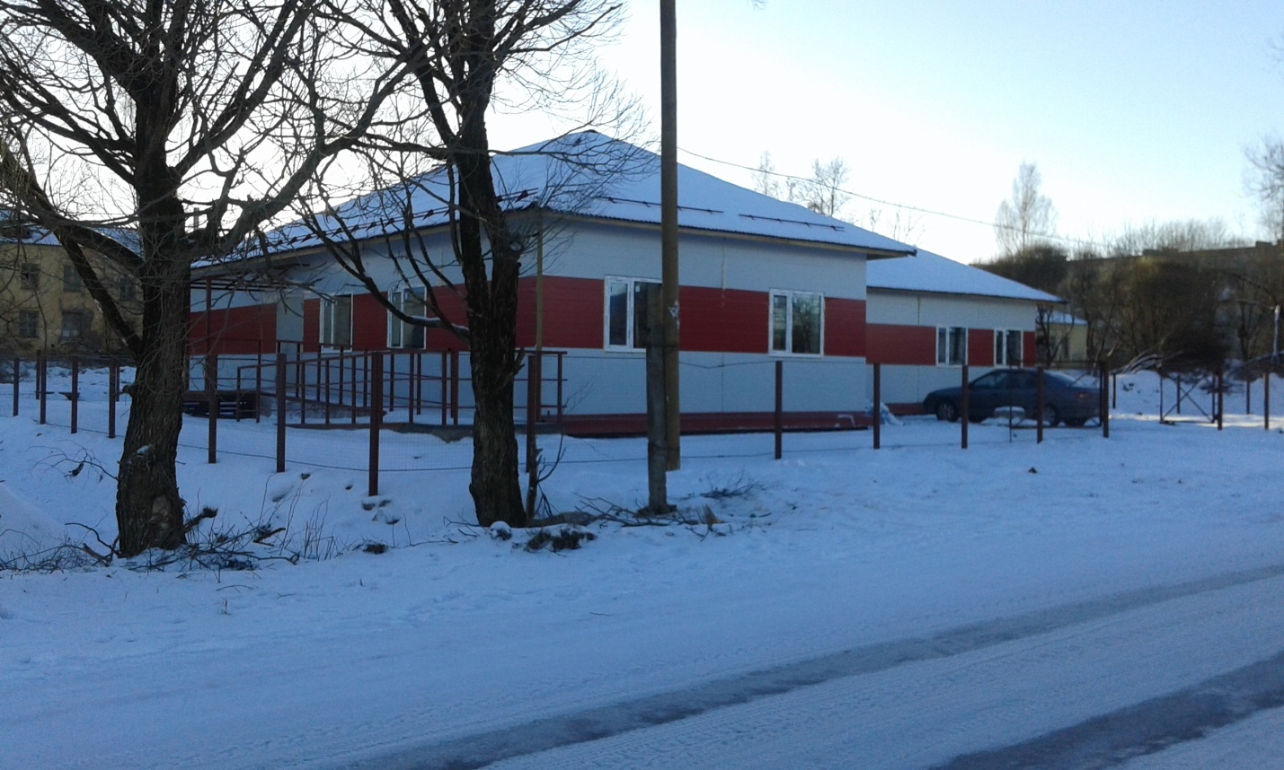

- за счет внебюджетных средств построена спортивная площадка на месте заброшенного сада, в 2019 году будет приобретен спортивный инвентарь;
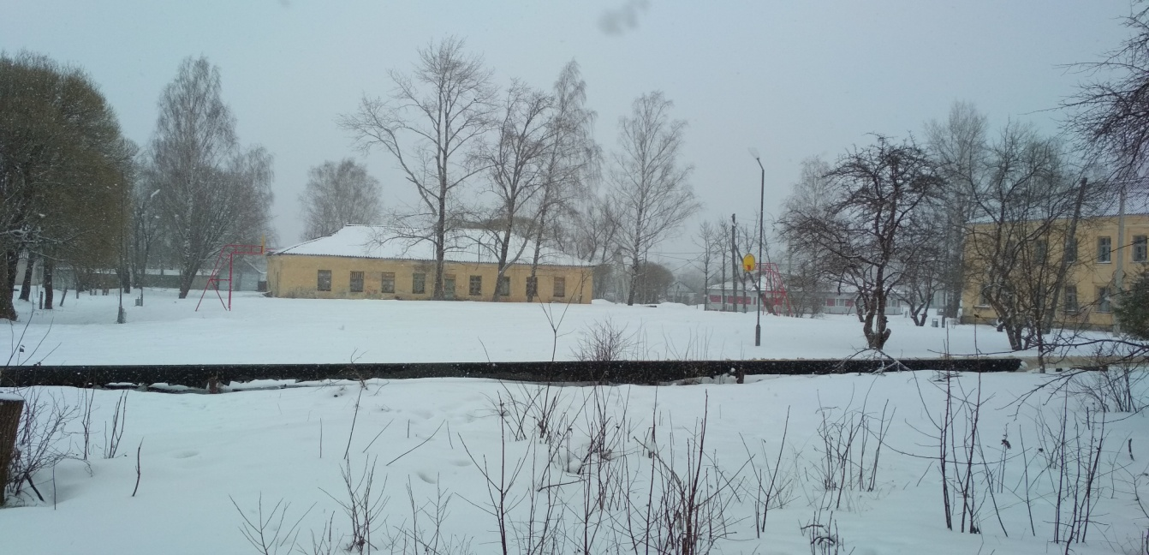

-продолжили благоустройство центральной части р.п. Угловка (установка скамеек, урн, фонарей, посадка клумб, укладка дорожек).
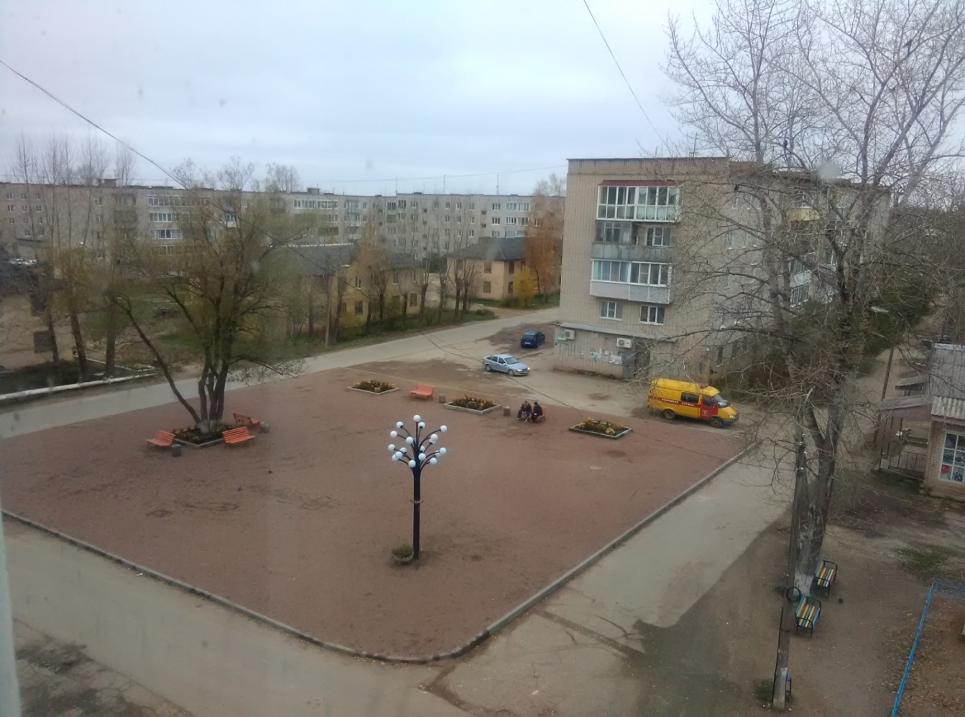

- благодаря программе «Комплексное развитие моногородов» был выполнен ремонт участка автомобильной дороги общего пользования межмуниципального значения «Угловка-Селище» протяженностью 2,8 км по ул. Заводская- ул.Центральная.

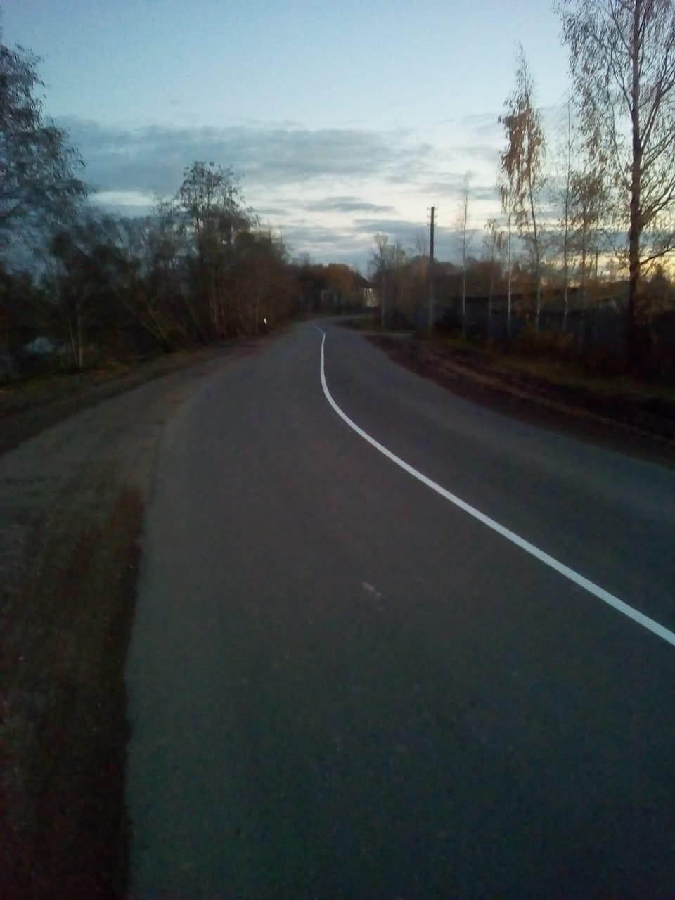

В 2018 году реализованы 2 инвестиционных проекта:
строительство завода по производству фармацевтической продукции (инвестор - ООО «Армавирская межрайонная аптечная база» (ООО «МРАБ»), объем инвестиций составит 91,862 млн. рублей, количество новых рабочих мест – 20 единиц;
модернизация завода по производству косметической продукции (инвестор - ООО «Валдайская косметика»), количество новых рабочих мест 32 единицы, объем инвестиций составил 11,550 млн. рублей;

Общество с ограниченной ответственностью «Валдайская косметика» официально получила статус резидента территории опережающего социально-экономического развития «Угловка». 18 декабря 2018 года за номером 562018024230 данное предприятие было внесено в реестр резидентов территорий опережающего социально-экономического развития, на территориях монопрофильных муниципальных образований Российской Федерации (моногородов).
Теперь ООО «Валдайская косметика», как резидент ТОСЭР, может пользоваться предусмотренными законодательством налоговыми льготами.

В планах на 2019 год:
Строительство завода по глубокой переработке зерновых культур, производство напитков и пищевых добавок. На сегодняшний день ООО «ИнвестОрганик» проходит процедуру оформления земельного участка.
Строительство цеха по производству придомовых мини-котельных. Строительство придомовой мини-котельной. Инвестор ООО «ЭНЕРГОМОТОРГАЗ-УГЛОВКА» проходит процедуру оформления земельного участка.

Несмотря на сложные экономические условия, мы приложим все усилия для стопроцентного выполнения всех поставленных перед нами задач, ведь все они – это путь к дальнейшему развитию Угловского городского поселения.
В заключении своего выступления, хочу выразить слова искренней благодарности и признательности всем коллегам – работникам администрации, депутатскому корпусу, всем руководителям и трудовым коллективам предприятий и учреждений поселка, общественным организациям.
Деятельность местной власти – это практически всё, чем окружён человек, мы рядом с людьми, и мы самые доступные и близкие. Спасибо всем вам, за то, что понимаете нас, помогаете в работе, даете дельные советы, указываете на ошибки, принимаете участие в жизни поселения. Мы надеемся на ваше дальнейшее деятельное участие в обновлении всех сторон жизни нашего муниципального образования, на вашу гражданскую инициативу, на вашу заинтересованность в том, каким быть поселению уже сегодня и завтра.
Уверен, совместно мы сможем с успехом довести задуманное до конца.

Благодарю за доверие и внимание!

